平成26年1月 吉日
英語ご担当先生
＊＊＊＊ 第17回 実践英語教育研究会 開催のご案内 ＊＊＊＊
実践英語教育研究会
会長 千葉商科大学 酒井 志延
事務局 筑波大学附属高等学校 浅見 道明
拝啓
新春の候，先生方におかれましては益々ご清栄にてご活躍のこととお喜び申し上げます。
本研究会主催のフォーラムも今回で17回目を迎えることになりました。これもひとえに，先生方のご支援の賜物と深く感謝する次第でございます。

さて，新学習指導要領の施行が4月に始まり，各先生におかれましても，「授業は英語で行う」ことについていろいろな実践や確信，そして疑問などを持たれている時期ではないかと思います。そこで今回は，「授業は英語で行う」ために，理論および授業実践をご紹介させていただくことにより，先生たちの実践をさらにサポートしていただくこととしました。
まず，木内先生には「基礎力を充実させるアウトプット活動」の演題で，基礎力が低い学習者をアウトプット活動により，基礎力を向上させる実践発表をしていただきます。そして，山口先生には，「山形『スピーク・アウト』方式 によるアウトプットの可能性」の演題で，スピーキング活動を通して，試験に対応する英語力をつける実践発表をしていただきます。続きまして，和泉先生に，「Focus on form in EFL in Japan: From Input to Output」の演題で，日本語によって，コミュニケーション活動に文法指導を関連付ける理論についてお話をしていただきます。
本フォーラムでの講演，実践発表，質疑やフロアからのご意見を通して，ご参加くださった先生のお一人お一人が，明日からの授業に生かせるヒントをお持ち帰りいただけますように切に願っております。学期末でご多用中のことと存じますが，万障お繰り合わせの上，ご参加くださいますようお願い申し上げます。なお，お申込は，別紙FAX用紙またはメールにてお願いいたします。
敬白
第17回 実践英語教育研究会 開催要項
「アウトプット活動を目標とした英語の授業」
日時 平成26年2月9日（日） 13：00 ～ 17：00
場所 東京都北区堀船２－１７－１ 東京書籍本社 ホール
参加費 1,000円
内容 12：30 ～ 13：00 受付
13：00 ～ 13：10 開会のご挨拶 会長 酒井 志延 (千葉商科大学)
13：10 ～ 14：05 実践発表① 木内 美穂 （蒲田女子高校）
｢基礎力を充実させるアウトプット活動｣
14：05 ～ 14：20 休憩
14：20 ～ 15：15 実践発表② 山口 和彦 （山形県立山形西高校）
「山形『スピーク・アウト』方式 によるアウトプットの可能性
～ICTも活用して目指す効率的な授業～」
15：15 ～ 15：30 休憩
15：30 ～ 16：50 講演 和泉 伸一 （上智大学）
「Focus on form in EFL in Japan: From Input to Output」
16：50 ～ 16：55 閉会のご挨拶 副会長 清田 洋一 （明星大学）
実践英語教育研究会 申込先
ＦＡＸ：０３－５３９０－６０１７

「実践英語教育研究会」参加申込書
県名 | 学校名 | お名前 | 備考

ご参加希望の方は，この用紙を右上の連絡先へＦＡＸをしてください。
締め切り：２月４日（火）

お問い合せ先：東京書籍株式会社（協賛） ０３－５３９０－７４３５
Ｅ-mail : nakate@tokyo-shoseki.co.jp（メール申込可）

会場のご案内
JR王子駅または営団地下鉄南北線王子駅が最寄駅になります。
駅から徒歩１０分ぐらいです。

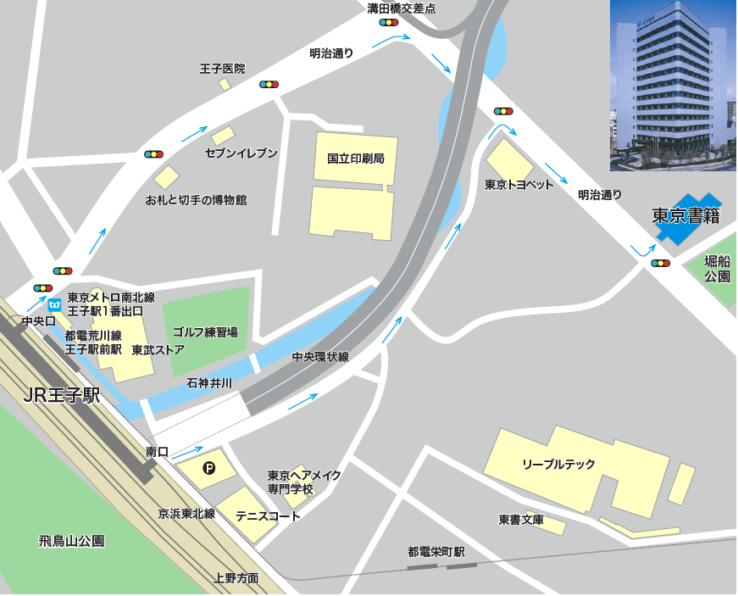

東京書籍 本社 １Ｆ ホール
東京都北区堀船２－１７－１
℡ ０３－５３９０－７４３５

